Avez-vous remarqué… ?

1. Objectifs

Expliquer comment créer, configurer et vérifier un petit réseau de segments connectés directement

Les étudiants noteront les différences entres les réseaux, à la fois en ce qui concerne la taille et la fonction. Ils identifieront la façon dont les réseaux offrent différentes solutions réseau basées sur leur coût, leur vitesse, leurs ports, leur évolutivité et leur facilité d’utilisation par rapport aux besoins d’une PME.

1. Topologie

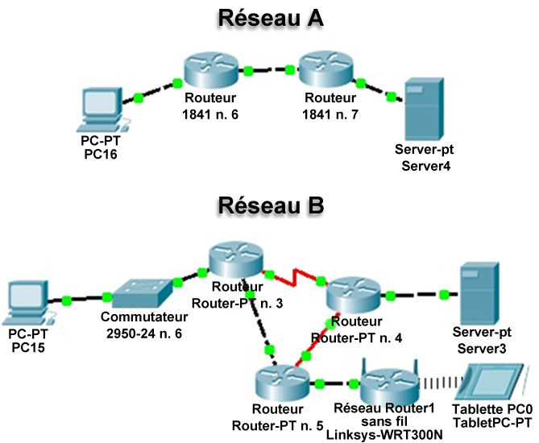

1. Contexte/scénario

Examinez les deux réseaux dans le diagramme de topologie. Répondez aux questions suivantes et notez vos réponses afin de les partager en classe.

* Comparez visuellement le réseau A et le réseau B En quoi les deux réseaux sont-ils identiques ?
* Prenez note des périphériques utilisés dans chaque conception de réseau. Étant donné que les périphériques sont étiquetés, vous savez déjà de quels types de périphériques d’extrémité et de périphériques intermédiaires il s’agit. En quoi les deux réseaux sont-ils différents ? Le nombre de périphériques présents dans un réseau est-il l’unique différence ? Justifiez votre réponse.
* Quel réseau sélectionneriez-vous si vous possédiez une PME. Justifiez le réseau que vous avez sélectionné en fonction du coût, de la vitesse, des ports, de l’évolutivité et de la facilité de gestion.

1. Ressources requises

* Supports d’enregistrement ou de prise de notes (sur papier, tablette, etc.) pour partager des commentaires constructifs avec la classe.

1. Remarques générales
2. Réfléchissez à vos comparaisons des deux scénarios de réseaux. Parmi les éléments que vous avez notés, quels sont ceux qui présentent un intérêt ?

____________________________________________________________________________________

____________________________________________________________________________________

____________________________________________________________________________________

____________________________________________________________________________________

____________________________________________________________________________________

____________________________________________________________________________________

____________________________________________________________________________________

____________________________________________________________________________________

____________________________________________________________________________________

____________________________________________________________________________________

____________________________________________________________________________________

____________________________________________________________________________________

____________________________________________________________________________________

____________________________________________________________________________________

____________________________________________________________________________________

____________________________________________________________________________________

____________________________________________________________________________________

____________________________________________________________________________________

____________________________________________________________________________________

____________________________________________________________________________________

____________________________________________________________________________________

____________________________________________________________________________________

____________________________________________________________________________________

____________________________________________________________________________________

**Identifiez les composants du modèle qui correspondent à du contenu concret :**

Le coût, la vitesse, les ports, l’évolutivité et la facilité d’utilisation sont autant de facteurs à prendre en compte lors de la conception d’un réseau de petite et moyenne taille.